**L’Hygiène bucco-dentaire**

**Coloriage**

**Document Complémentaire Elèves (DCE1)**

Ce personnage a deux dents cariées. Colorie deux dents ci-dessous*

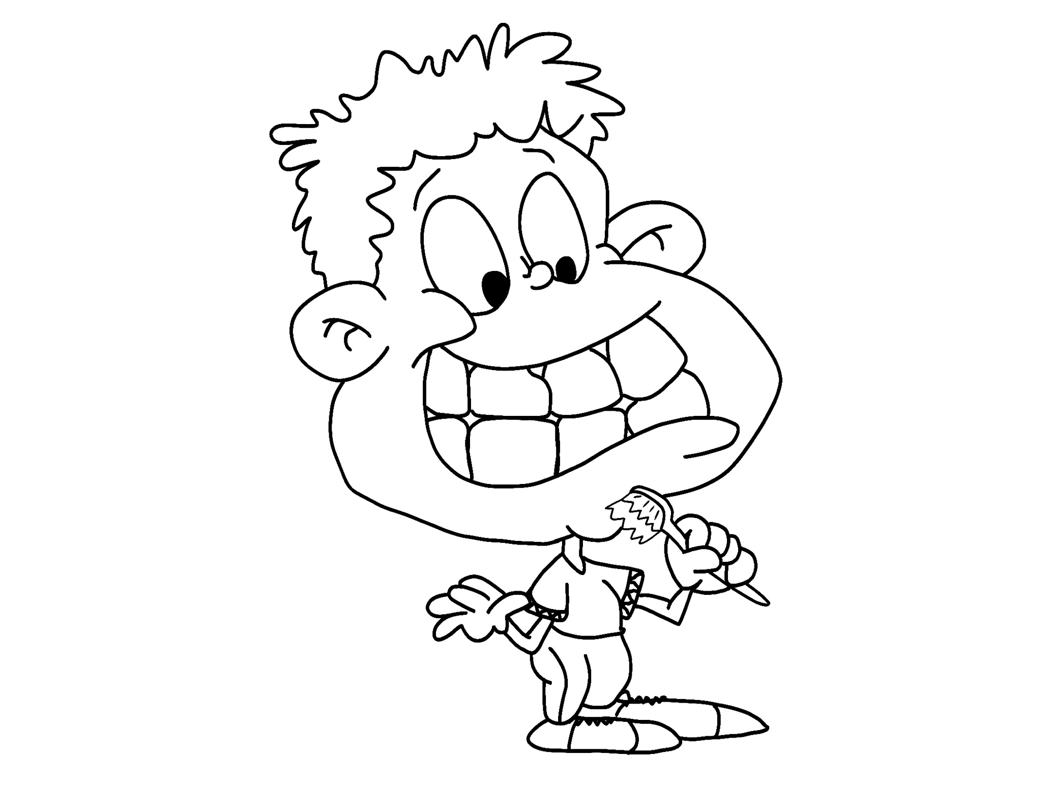

D’après Educol.net

* Expliquer aux élèves que le personnage ne se lave pas correctement les dents.   
Il a donc des caries.